21 февраля 2025 года в управе района Царицыно состоялся круглый стол с общественными советниками, посвященный важной теме - взаимодействию с органами исполнительной власти.
21.02.2025
В мероприятии принял участие муниципальный депутат Шмакова Ольга Сергеевна.
Общественные советники подчеркнули важность конструктивного диалога и открытости со стороны органов исполнительной власти.
Участники круглого стола выразили уверенность, что совместная работа общественных советников, депутатов и управы делает жизнь в районе более комфортной и благополучной.
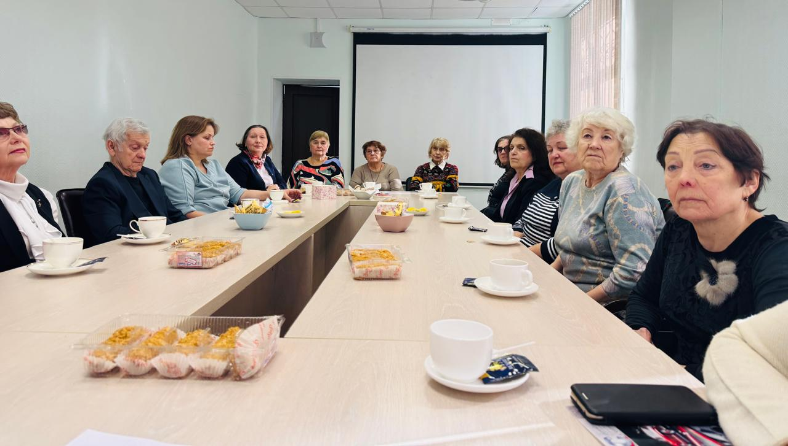

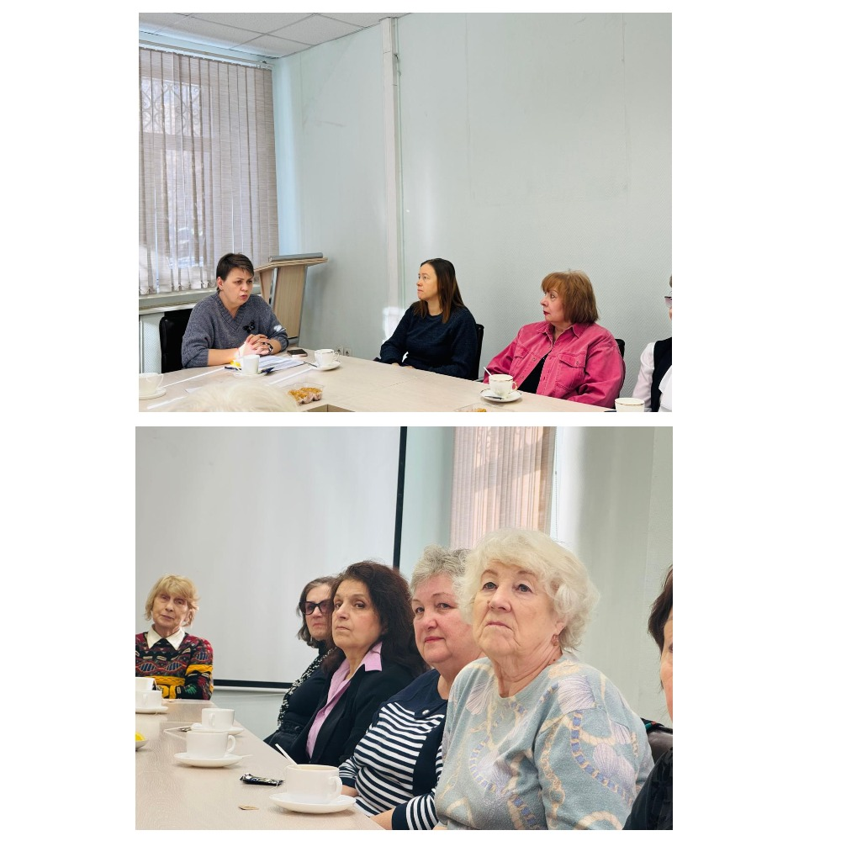

Адрес страницы: http://tsaricino.mos.ru/public-advisors/life-adviser-public/detail/12820150.html
Управа района Царицыно города Москвы

